ข้อมูลพื้นฐานโรงเรียนประชาราษฎร์อุปถัมภ์วิทยา
ผู้บริหารโรงเรียนประชาราษฎร์อุปถัมภ์วิทยา
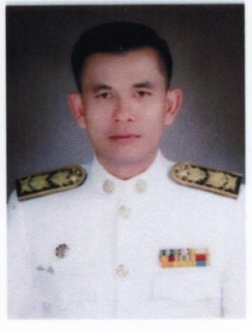

นายชัยยนต์ เสรีเรืองยุทธ
ผู้อำนวยการสถานศึกษา โทร 097-1172888 .

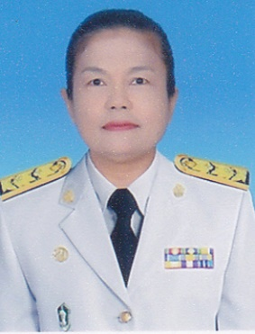
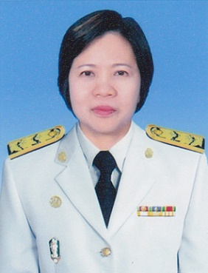

นางสาวอรรณพพร โปรดเกตุ นางสาวธนัญญา โพธิมาก รองผู้อำนวยการสถานศึกษา โทร 097-2424536 รองผู้อำนวยการสถานศึกษา โทร 098-6362363

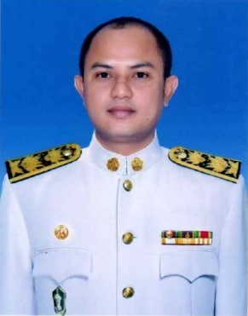

นายนพดล ชัยหมก.
รองผู้อำนวยการสถานศึกษา โทร 082-3742147

ข้อมูลปรับปรุง วันที่ 11 เมษายน 2567

ข้อมูลนักเรียน โรงเรียนประชาราษฎร์อุปถัมภ์วิทยา
ประจำปีงบประมาณ พ.ศ. 2566 (ปีการศึกษา 2566)
สำนักงานเขตคลองสามวา กรุงเทพมหานคร
ข้อมูล ณ 1 มีนาคม 2567 .
ระดับ | ชาย | หญิง | รวม
อนุบาล | 105 | 118 | 223
ประถมศึกษา | 491 | 470 | 961
รวม | 596 | 588 | 1,184

ข้อมูลครู โรงเรียนประชาราษฎร์อุปถัมภ์วิทยา
งบประมาณ พ.ศ. 2567 (ปีการศึกษา 2566)
สำนักงานเขตคลองสามวา กรุงเทพมหานคร
ข้อมูล ณ 1 มีนาคม 2567 .
ครูไทย |  | ต่ำกว่า ป.ตรี | ป.ตรี | ป.โท | ป.เอก | รวม
ข้าราชการ |  | - | 30 | 25 | 1 | 56
ข้าราชการสามัญ |  | 1 | - | - | - | 1
ลูกจ้าง | ประจำ | 6 | 2 | - | - | 8
 | ชั่วคราว | 4 | 2 | - | - | 6
รวม |  | 11 | 34 | 25 | 1 | 71
ครูต่างชาติ  บุคคลภายนอกปฏิบัติการสอนภาษาต่างประเทศ |  | ต่ำกว่า ป.ตรี | ป.ตรี | ป.โท | ป.เอก | รวม
สัญชาติ ไทย |  | - | ๑ | - | - | ๑
สัญชาติ ฟิลิปปินส์ |  | - | 2 | - | - | 2
รวม |  | - | 3 | - | - | 3
รวม |  | 11 | 37 | 25 | 1 | 74

ข้อมูลเงินนอกงบประมาณ โรงเรียน ประชาราษฎร์อุปถัมภ์วิทยา
งบประมาณ พ.ศ. 2567 (ปีการศึกษา 2566)
สำนักงานเขตคลองสามวา กรุงเทพมหานคร
ข้อมูล ณ 1 มีนาคม 2567 .
เงินอุดหนุนทั่วไป | รัฐบาล | กทม. | รวม | จ่าย | คงเหลือ
ค่าจัดการเรียนการสอน | 2,247,978.00 | - | 2,247,978.00 | 2,247,978.00 | -
ค่ากิจกรรมพัฒนาผู้เรียน | 567,318.00 | - | 567,318.00 | 567,318.00 | -
ค่าอุปกรณ์การเรียน | 487,670.00 | - | 487,670.00 | 487,670.00 | -
ค่าเครื่องแบบ | 456,775.00 | - | 456,775.00 | 456,775.00 | -
ค่าหนังสือเรียน | 755,156.00 | - | 755,156.00 | 755,156.00 | -
อาหารเสริม (นม) | 1,586,935.35 | - | 1,586,935.35 | 1,586,935.35 | -
อาหารกลางวัน | 2,270,202.00 | 309,573.00 | 2,579,775.00 | 2,579,775.00 | -
รวม | 8,372,034.35 | 309,573.00 | 8,372,034.35 | 8,372,034.35 | 0

เงินบริจาค | นักเรียน/ผู้ปกครอง | บริษัทเอกชน สมาคม ชมรม และอื่นๆ | รวม | จ่าย | คงเหลือ
- | - | - | - | - | -
รวม | - | - | - | - | -

